1. **圆周运动**

【复习要求】

1. 理解圆周运动的相关概念及其关系；知道圆周运动的周期性；
2. 利用动动和力的观念分析处理各种圆周运动实际问题

【课堂复习要点】

1. 圆周运动的运动学特征：
2. 物体沿 或 的运动，叫圆周运动，它分为 圆周和变速圆周。
3. 在圆周运动中可用 、 、 、 、 转速（n）等物理量来描述来描述圆周运动的快慢；它们对应的国际单位是： 、 、 、 和 r/s .
4. 各物理量间的关系：

ω = = ； V = = ；

1. 两种传动方式的比较：

同轴传动： 相同，线速度与半径成 比 ；

皮带传动： 相同，角速度与半径成 比 。

1. 圆周运动的动力学特征
2. 向心加速度：大小 an = = = = ；方向 指向 。
3. 向心力 大小 Fn = = = = ；方向 指向 。
4. 理解：

➀ 向心力是效果力，圆周运动的物体并不受到向心力；

② 向心力和向心加速度均指向圆心，但物体所受合外力和实际运动加速度方向却并不一定指向圆心。

【基础自测】

1. 《3+2》 P44 自测 1
2. 《3+2》 P46 随堂巩固 1

【典型例题】

例1　(多选)如图所示，有一皮带传动装置，A、B、C三点到各自转轴的距离分别为RA、RB、RC，已知RB＝RC＝，若在传动过程中，皮带不打滑．则(　　)

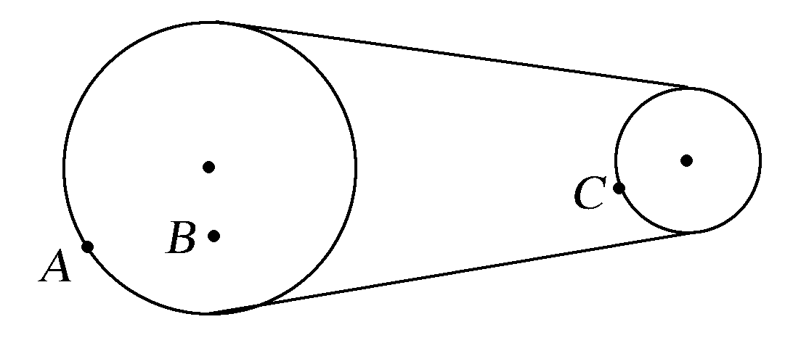*A*．A点与C点的角速度大小相等

*B*．A点与C点的线速度大小相等

*C*．B点与C点的角速度大小之比为2∶1

*D*．B点与C点的向心加速度大小之比为1∶4

例2 《3+2》P45 例1

例3 半径为R的水平圆盘绕过圆心O的竖直轴匀速转动，A为圆盘边缘上的一点，在O的正上方有一个可视为质点的小球以初速度v0水平抛出时，半径OA方向恰好与v方向相同，如图所示，若小球与圆盘只碰一次，且落在A点，重力加速度为g,则小球抛出时距O的高度h为？圆盘转动的角速度大小ω？

变式： 如图所示，一位同学做飞镖游戏，已知圆盘的直径为*d*，飞镖距圆盘为*L*，且对准圆盘上边缘的*A*点水平抛出，初速度为*v*0，飞镖抛出的同时，圆盘以垂直圆盘过盘心*O*的水平轴匀速运动，角速度为*ω*.若飞镖恰好击中*A*点，则下列关系正确的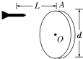是(　　)．

A．d*v*2＝*L*2*g*

B．*ωL*＝π(1＋2*n*)*v*0，(*n*＝0,1,2,3，…)

C．*v*0＝*ω*·

D．*dω*2＝*g*π2(1＋2*n*)2，(*n*＝0,1,2,3，…)

1. 圆周运动的实例分析
2. 水平面内圆周运动

|  |  |  |  |  |
| --- | --- | --- | --- | --- |
| 装置图 |  |  |  |  |
| 向心力方程 |  |  |  |  |
| 运动特点 |  |  |  |  |
| 临界条件 |  |  |  |  |

1. 竖直面内的圆周运动

|  |  |  |  |  |
| --- | --- | --- | --- | --- |
| 装置图 |  |  |  |  |
| 向心力方程 |  |  |  |  |
| 运动特点 |  |  |  |  |
| 临界条件 |  |  |  |  |

1. 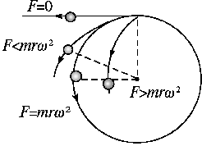**离心运动与近心运动**

F= mrω2时，物体做 运动；

F= 0 时，物体沿 飞出；

F mrω2时，物体逐渐远离圆心；

F mrω2，物体逐渐向圆心靠近。

【基础自测】

《3+2》 P44 自测 1 ; 《3+2》 P46 例4 ; 随堂巩固2

【典型例题】

例1 《3+2》 P45 例 3

例2 《3+2》 P45 例 2

例3 《3+2》 P47 例 2

例4 《3+2》 P48 例 3

变式1 一圆盘可以绕其竖直轴在水平面内转动,圆盘半径为R,甲、乙两物体的质量分别为M与m(M>m),它们与圆盘之间的最大静摩擦力均为正压力的μ倍,两物体用一根长为l(l<R)的轻绳连在一起,如图所示,若将甲物体放在转轴的位置上,甲、乙之间接线刚好沿半径方向拉直,要使两物体与转盘之间不发生相对滑动,则转盘旋转的角速度最大值不得超过(　　)

1. 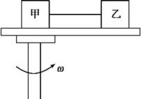 $\sqrt{\frac{μ\text{(}M\text{-}m\text{)}g}{ml}}$　　　　B. $\sqrt{\frac{μ\text{(}M\text{-}m\text{)}g}{Ml}}$ C. $\sqrt{\frac{μ\text{(}M+m\text{)}g}{Ml}}$　　 　D. $\sqrt{\frac{μ\text{(}M+m\text{)}g}{ml}}$

变式2《3+2》 P50 随堂巩固 2.3

变式3 如图甲所示,一长度*l*未知的轻杆,一端穿在过O点的水平转轴上,另一端固定一质量m未知的小球,整个装置绕O点的竖直面内转动。小球通过最高点时,轻杆对小球的弹力F与其速度平方v2的关系如图乙所示,已知重力加速度为g。下列说法中正确的是(　 　)

1. 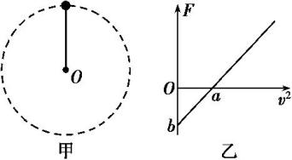轻杆长度*l*= $\frac{g}{a}$ B.小球质量m=

C.当v2<a时,轻杆中的弹力表现为向下的拉力

D.仅换用长度较短的轻杆做实验,图线b点的位置不变